Fragebogen zum Fuß- und Radwegekonzept Berlin-Buch
Kurz-Fragebogen
Vorder- und Rückseite
Der Bezirk Pankow möchte die Bedingungen für den Fuß- und Radverkehr im Ortsteil Buch, insbesondere östlich der Bahntrasse, verbessern. Wir, die LK Argus GmbH, erstellen ein Wegekonzept und entwickeln Maßnahmen zur Verbesserung der Bedingungen für den Fuß- und Radverkehr. Unser Auftraggeber ist das Stadtentwicklungsamt mit dem Ansprechpartner Herr Kima (andre.kima@ba-pankow.berlin.de). Seitens LK Argus steht Ihnen Herr Windmüller für Rückfragen zur Verfügung (windmueller@lk-argus.de).
Wir bitten um Ihre Unterstützung, um wichtige Orte (Ziele) sowie Verbesserungsbedarfe für den Fuß- und Radverkehr zu ermitteln. Angesprochen sind alle Personen, die in Berlin-Buch wohnen, arbeiten und ihre Freizeit verbringen – unabhängig davon, auf welche Weise sie mobil sind.
Bitte füllen Sie den kurzen Fragebogen aus. Es dauert etwa 5 bis 10 Minuten. Gern kann der Fragebogen auch stellvertretend für andere Personen ausgefüllt werden, zum Beispiel von Eltern für ihre Kinder. Ihre Teilnahme hilft uns wichtige Erkenntnisse für die weitere Planung zu gewinnen.
Sie können den Fragebogen abgeben, wo sie ihn erhalten haben, oder bei folgender Adresse:
Bucher Bürgerverein e. V. | Friedrich-Richter-Straße 48 | 13125 Berlin
Die Umfrage läuft bis Freitag, den 16.10.2020. Sie können die Fragen auch online beantworten: https://www.soscisurvey.de/FussRadBerlin-Buch/
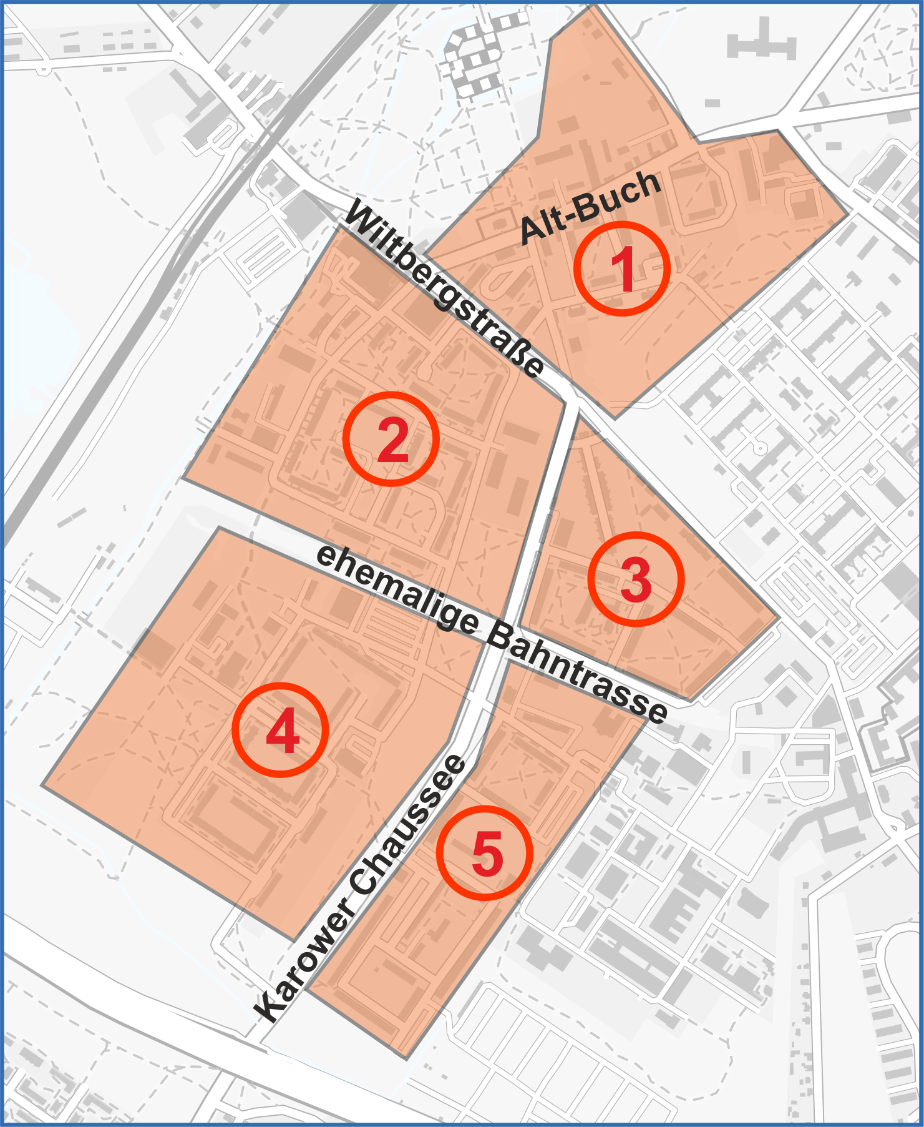
Wohnort
Ich wohne…
- …in Gebiet 1 | - …in Gebiet 2
- …in Gebiet 3 | - …in Gebiet 4
- …in Gebiet 5 | - …woanders in Berlin-Buch
- …außerhalb von Berlin-Buch

Altersgruppe
Ich gehöre zu folgender Altersgruppe:
- jünger als 15 Jahre | - 15 bis 24 Jahre
- 25 bis 64 Jahre | - 65 Jahre und älter

Wichtige Orte
Welche 3 Orte (Ziele) suchen Sie in Berlin-Buch am häufigsten auf?
Bitte machen Sie präzise Angaben und nennen Straßennamen und wenn möglich Hausnummer.

Verbesserungsbedarf für den Fuß- und Radverkehr
Welchen Verbesserungsbedarf gibt es für den Fuß- und Radverkehr im Umfeld und auf dem Weg zu den genannten Orten?
Bitte machen Sie präzise Angaben und nennen wenn möglich Straßennamen, Kreuzungen und Hausnummern. Die Stichworte auf der rechten Seite dienen als Hilfe.
Hinweise zu Ort (1) | Denken Sie unter  anderem an:  - Wünsche nach  Geh- und Radwegen,  - Nutzung von Rollatoren, Kinderwagen, Laufrädern usw.,  - Wegebreiten,  - Barrierefreiheit,  - abgesenkte Bordsteine,  - Beleuchtung,  - Querung von Straßen,  - …
Hinweise zu Ort (2)

Hinweise zu Ort (3)

Platz für weitere Hinweise zum Fuß- und Radverkehr in Berlin-Buch

